آمار
علمی که به جمع آوری اطلاعات عددی،سازماندهی و بررسی آنها میپردازد علم آمار نامیده میشود.به اطلاعات عددی که از این طریق بدست می آید داده گفته میشود.
به عنوان مثال تمام اطلاعات و داده های جمع آوری شده برای محاسبه درآمد ملی ،اشتغال، تورم و میزان مرگ و میر یا زاد ولد برای کنترل جمعیت و غیره از طریق آمار تفسیر می شوند.

در بحث آمار با توجه به اطلاعات و داده های زیاد، برای مقایسه و بررسی بهتر داده های آماری از انواع نمودارها استفاده میکنیم. با دیدن یک نمودار در یک نگاه میتوانیم به اطلاعات زیادی دست پیدا کنیم. لذا نمودارهای مختلفی در ریاضی طراحی شده اند که در ادامه معرفی می شوند

انواع نمودار
نمودارستونی
برای مقایسه تعداد و مشخص کردن کمترین و بیشترین داده اماری استفاده میشود
خط شکسته
:برای نشان دادن تغییرات دریک مدت مشخص کاربرد داد
دایره ای
برای نشان دادن نسبت داده ها به کل بخش ها کاربرد دارد
نمودار میله ای و خط شکسته
مثال) نمودار میله ای و خط شکسته جدول زیر را رسم کنید
علوم | عربی | ریاضی | مطالعات | ادبیات | نام درس
17 | 18 | 14 | 15 | 20 | نمره درس

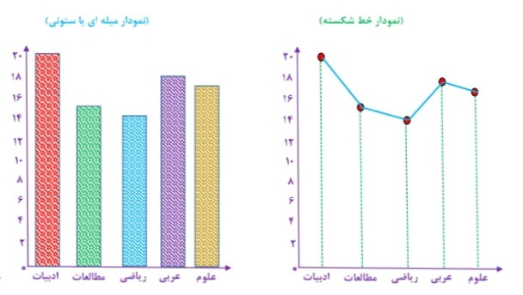
مثال) با توجه به نمودار میله ای (قد دانش اموزان یک کلاس)به سوالات زیر پاسخ دهید؟
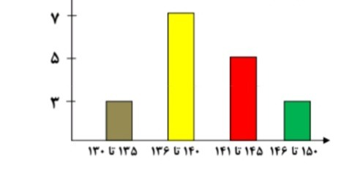
الف)کل کلاس چند نفر است؟نفر18
18=3+5+7+3
ب)قد چند نفر از 140 سانتی متربیشتراست؟8نفر
ج)قد چند نفراز 146 سانتی متر کمتر است؟15 نفر
د)قد چند نفر بین 130 تا 140 سانتی متر است؟10نفر

نمودار دایره ای
مثال) جدول زیر را کامل و نمودار دایره ای ان را رسم کنید؟

سایر موارد | کمک درس | علمی | داستانی | مذهبی | نوع کتاب
190 | 400 | 810 | 210 | 390 | تعداد
 |  |  |  |  | درصد تقریبی
 |  |  |  |  | کسر تقریبی با مخرج 10

برای محاسبه درصدتقریبی باید تعداد کل کتابها رو داشته باشیم پس تعداد هریک را که در جدول بالا امده با هم جمع میکنیم
2000=390+400+190+810+210
حالا با یه جدول تناسب خیلی راحت درصد تقریبی هر نوع کتاب به صورت زیرخیلی راحت بدست میاد به عنوان مثال
علمی | 810 | ؟
کل | 2000 | 100

درصد کتابهای علمی برابر میشه با 40.5 که به صورت تقریبی اونو40 درصد در نظر میگیریم
حالا اگه یک دایره بکشیم و اونو به 10 قسمت تقسیم کنیم
چهل درصد میشه 4 قسمت اون دایره
نهایتا با توجه به توضیحات بالا نموداردایره ای ما به صورت زیر در می اید
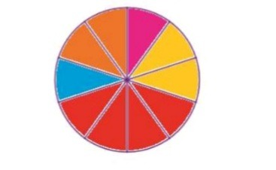

احتمال
احتمال یعنی چقدر امکان داره یه اتفاق رخ بده
یکسری کارها هست که امکان رخ دادن انها غیر ممکنه پس احتمال انها را با صفر نشا ن میدهیم مثل)احتمال امدن عدد 7 در پرتاب یک تاس
احتمال حتمی را با عدد یک نشان میدهند مثل احتمال امدن فصل بهار بعد از فصل زمستان
احتمال از فرمول زیر بدست میاید
$=\frac{مطلوب حالت های تعداد}{ها حالت کل تعداد}$ احتمال
مثال) در هریک از موارد زیر همه حالات ممکن را بنویسید
الف)ماه های زمستان
تعداد حالات ممکن در این مورد 3 تا بوده که برابراست با دی بهمن و اسفند
ب)اعداد زوج کمتر از 10
تعداد حالات ممکن در این مورد 4 تا بوده که برابرند با {2،4،6،8}

مثال) در پرتاب یک تاس احتمال های زیر را بدست اورید
الف)احتمال امدن مضرب3
ب)احتمال امدن اعداد کوچکتر از 4
نکته)در پرتاب یک تاس کل حالت ها برابراست با 1،2،3،4،5،6
در مورد قسمت الف حالات مطلوب ما که همون مضارب 3 هستن عبارتند از 3،6 پس تعداد حالت مطلوب شد 2 و تعداد کل حالتها هم شد 6 درنتیجه احتمال برابرمیشه با $$\frac{2}{6}$$
ب) در مورد قسمت ب حالات مطلوب ما که اعداد کوچکتر از 4 هستن عبارتند از 1،2،3 پس تعداد حالت مطلوب شد 3 و تعداد کل حالتها هم که 4 درنتیجه احتمال برابرمیشه با
$$\frac{3}{4}$$

